Để giúp các em học sinh lớp 11 học tập hiệu quả môn Toán, chúng tôi đã tổng hợp 15 câu trắc nghiệm Toán 11: Ôn tập chương 1 - Hàm số lượng giác Phần 2, chắc chắn các em sẽ rèn luyện kỹ năng giải Toán một cách nhanh và chính xác nhất. Mời các em học sinh và thầy cô tham khảo tài liệu: 15 câu trắc nghiệm Toán 11: Ôn tập chương 1 - Hàm số lượng giác Phần 2

Giải câu 1 trắc nghiệm Toán Đại số và Giải tích lớp 11
Trong các phương trình sau, phương trình nào vô nghiệm?
A. sinx+ 3 = 0 B. 2cos²x -cosx – 1 = 0
C. tanx + 3 = 0 D. 3sinx – 2 = 0
Đáp án
Phương trình sinx = a có nghiệm
⇔ -1 ≤ a ≤ 1
Xét phương trình sinx + 3= 0
⇔ sinx = -3 ∉ [-1; 1]
Do đó, phương trình này vô nghiệm.
Chọn đáp án A

Giải câu 2 Toán Đại số và Giải tích lớp 11 trắc nghiệm
Tập nghiệm của phương trình sinxcos²x= 0 là:
A. {kπ, k∈Z} B. {π/2+kπ,k∈Z}
C. {k2π,k∈Z} D. Kết quả khác
Đáp án
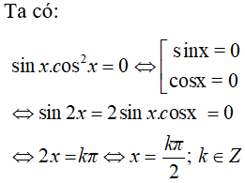
Chọn đáp án D

Giải câu 3 Đại số và Giải tích Toán lớp 11 trắc nghiệm
Nghiệm của phương trình sin3x – cosx = 0 là:
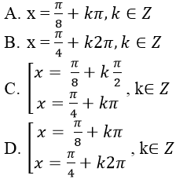
Đáp án
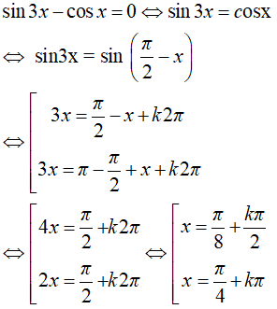
Chọn đáp án C

Giải câu 4 Đại số và Giải tích trắc nghiệm Toán lớp 11
Giá trị lớn nhất của hàm số y = 3sinx + 4cosx là:
A. 3 B. 4
C. 5 D. 7
Đáp án
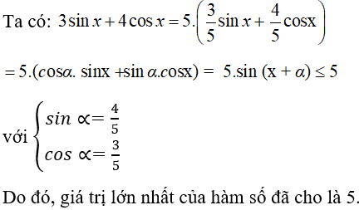
Chọn đáp án C

Giải câu 5 Đại số và Giải tích Toán trắc nghiệm lớp 11
Giá trị nhỏ nhất của hàm số y = 2 + sinxcosx là:
A. 1 B. 3/2
C. 2 D. Một số khác
Đáp án
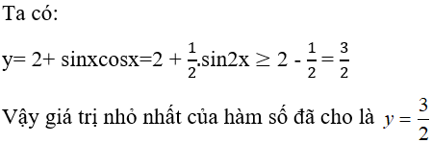
Chọn đáp án B

Giải câu 6 Đại số và Giải tích trắc nghiệm Toán 11
Tổng các nghiệm của phương trình
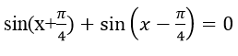
thuộc khoảng (0;4π) là:
A. 2π B. 6π
C. 9π D. 10π
Đáp án
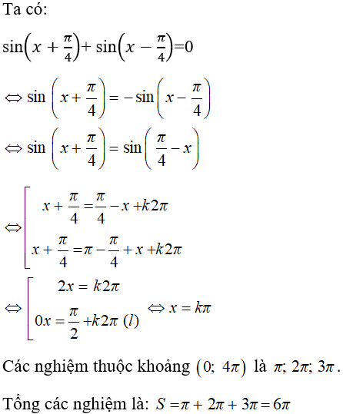
Chọn đáp án B

Giải câu 7 Toán 11 Đại số và Giải tích trắc nghiệm
Phương trình cos(πcos2x) = 1 có nghiệm là:
A. x=π/4+kπ,k∈Z B. x=π/4+k π/2,k∈Z
C. x=π/2+kπ,k∈Z D. x=0
Đáp án
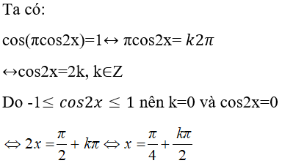
Chọn đáp án B

Giải câu 8 Toán 11 trắc nghiệm Đại số và Giải tích
Tập nghiệm của phương trình sin²3x – 3sin3x + 2 = 0 là:
A. {π/2+k2π,k∈Z} B. {π/6+k2π,k∈Z}
C. {π/6+k π/3,k∈Z} D. {π/6+k2 π/3,k∈Z}
Đáp án
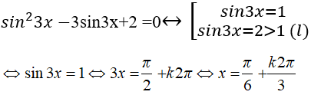
Chọn đáp án D

Giải câu 9 Đại số và Giải tích Toán 11 trắc nghiệm
Tập nghiệm của phương trình sin⁴x – 13sin²x + 36 = 0 là:
A. {k2π,k∈Z} B. {π/4+k2π,k∈Z}
C. {±π/4+k2π,k∈Z} D. ∅
Đáp án
Đặt t= sin²x;
Khi đó, phương trình đã cho trở thành:
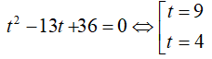
Đối chiếu điều kiện, suy ra không có giá trị nào của t thỏa mãn. Nên phương trình đã cho vô nghiệm.
Chọn đáp án D

Giải câu 10 Đại số và Giải tích trắc nghiệm Toán 11
Phương trình 2sin2x – 5sinxcosx – cos²x + 2 = 0 có cùng tập nghiệm với phương trình nào trong số bốn phương trình sau:
A. 4sin²x – 5sinxcosx -cos²x = 0
B. 4sin²x + 5sinxcosx + cos²x = 0
C. 4tan²x – 5tanx + 1 =0
D. 5sin2x + 3cos2x = 2
Đáp án
Ta có:
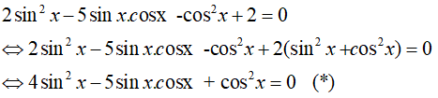
* Lại có, cos x =0 không là nghiệm của phương trình trên .
Chia cả hai vế cho cos²x ta được: 4tan²x - 5tanx + 1 = 0
Chọn đáp án C

Giải câu 11 Đại số và Giải tích bài tập trắc nghiệm Toán 11
Tập nghiệm của phương trình sin²x - √3sinxcosx + cos2x = 0 là:
A. {π/6+kπ,k∈Z} B. {π/2+kπ,k∈Z}
C. {π/6+kπ,π/2+kπ,k∈Z} D. {π/2+k2π,k∈Z}
Đáp án
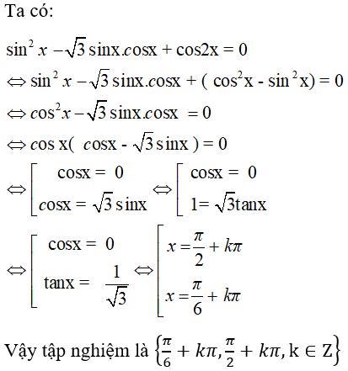
Chọn đáp án C

Giải câu 12 bài tập trắc nghiệm Toán 11 Đại số và Giải tích
Tập nghiệm của phương trình sin¹⁵x + cos¹⁴x = 1 là:
A. {k2π,π/2+k2π;k∈Z} B. {kπ,π/2+k2π;k∈Z}
C. {π/2+k2π;k∈Z} D. ∅
Đáp án
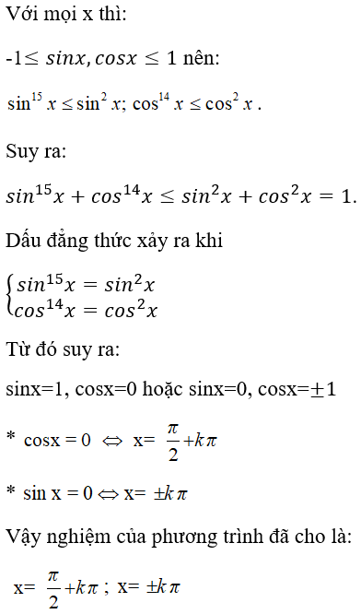
Chọn đáp án B

Giải câu 13 bài tập trắc nghiệm Đại số và Giải tích Toán 11
Có bao nhiêu giá trị nguyên của tham số m để phương trình sinxcosx - sinx - cosx + m = 0 có nghiệm?
A. 1
B. 2
C. 3
D. 4
Đáp án
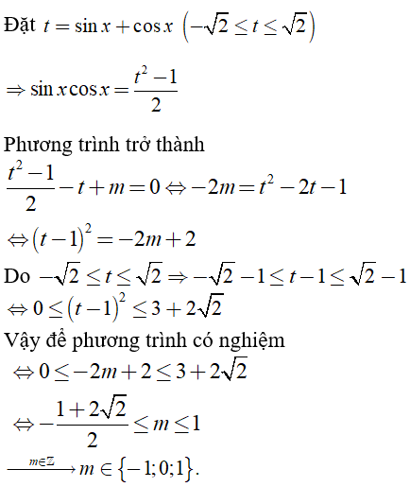
Chọn đáp án C

Giải câu 14 Toán 11 bài tập trắc nghiệm Đại số và Giải tích
Cho x thỏa mãn 2sin2x - 3√6|sin x + cos x| + 8 = 0 . Tính sin2x
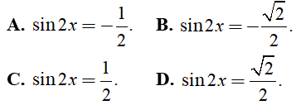
lần lượt là:
A. – 1/2 và 2 B. 1/2 và 2
C. -2 và -1/2 D. -2 và 1/2
Đáp án
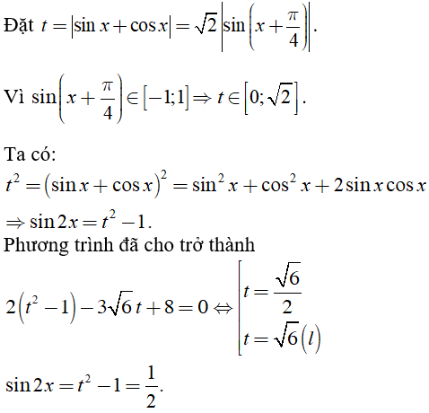
Chọn đáp án C

Giải câu 15 Đại số và Giải tích bài tập trắc nghiệm Toán lớp 11
Tìm giá trị lớn nhất M của hàm số 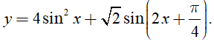
A. M = √2
B. M = √2 - 1
C. M = √2 + 1
D. M = √2 + 2
Đáp án
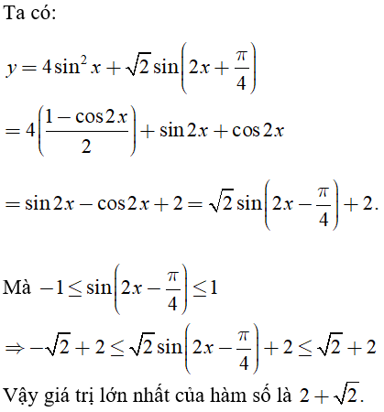
Chọn đáp án D
CLICK NGAY vào TẢI VỀ dưới đây để download hướng dẫn 15 câu hỏi trắc nghiệm Toán lớp 11: Ôn tập chương 1 - Hàm số lượng giác Phần 2 file word, pdf hoàn toàn miễn phí.

